《数字图像处理》实验报告

姓名： 汪雨卿 学号：19120191

实验三

- 任务1
将wukong.jpg中的内容，通过几何变换贴到board1.jpg和board2.jpg中的某张海报墙上
自己选一张图片，重复如上操作
要求编程实现，而不是手工处理
  - 核心代码：
1. 读取wukong.jpg 并且修改它的长和宽
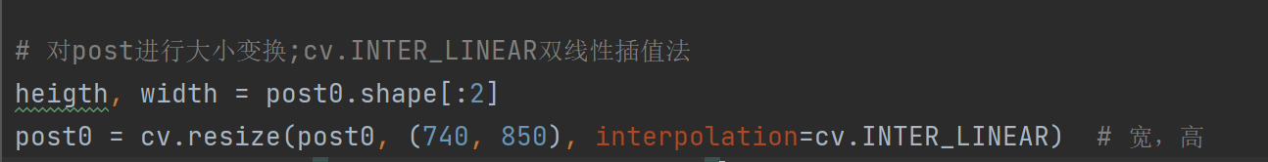
2. 对wukong.jpg 进行放射变换，并且指定一个填充色
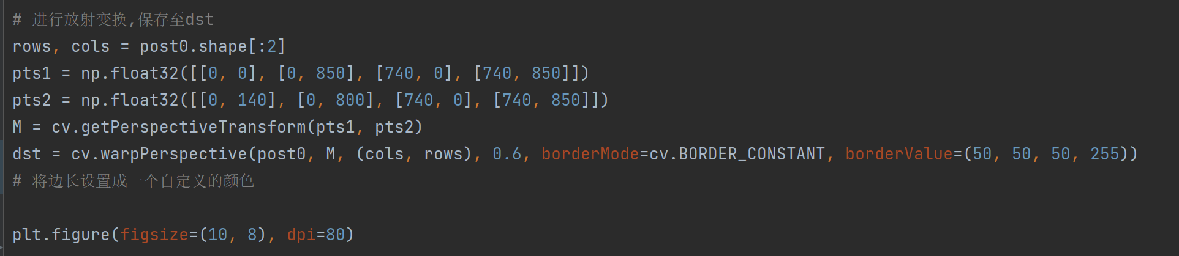
3. 把wukong.jpg叠加到board1.jpg的指定位置上。同时，对于边缘的填充色，不予叠加。
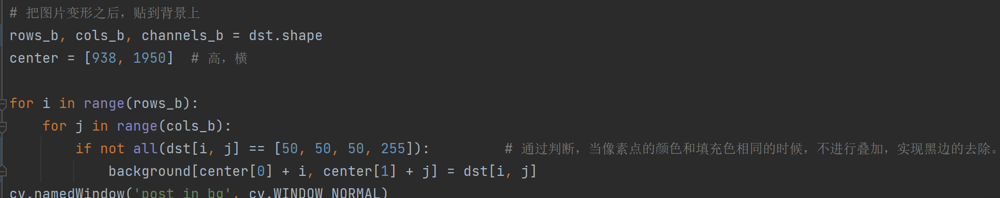
  - 实验结果截图
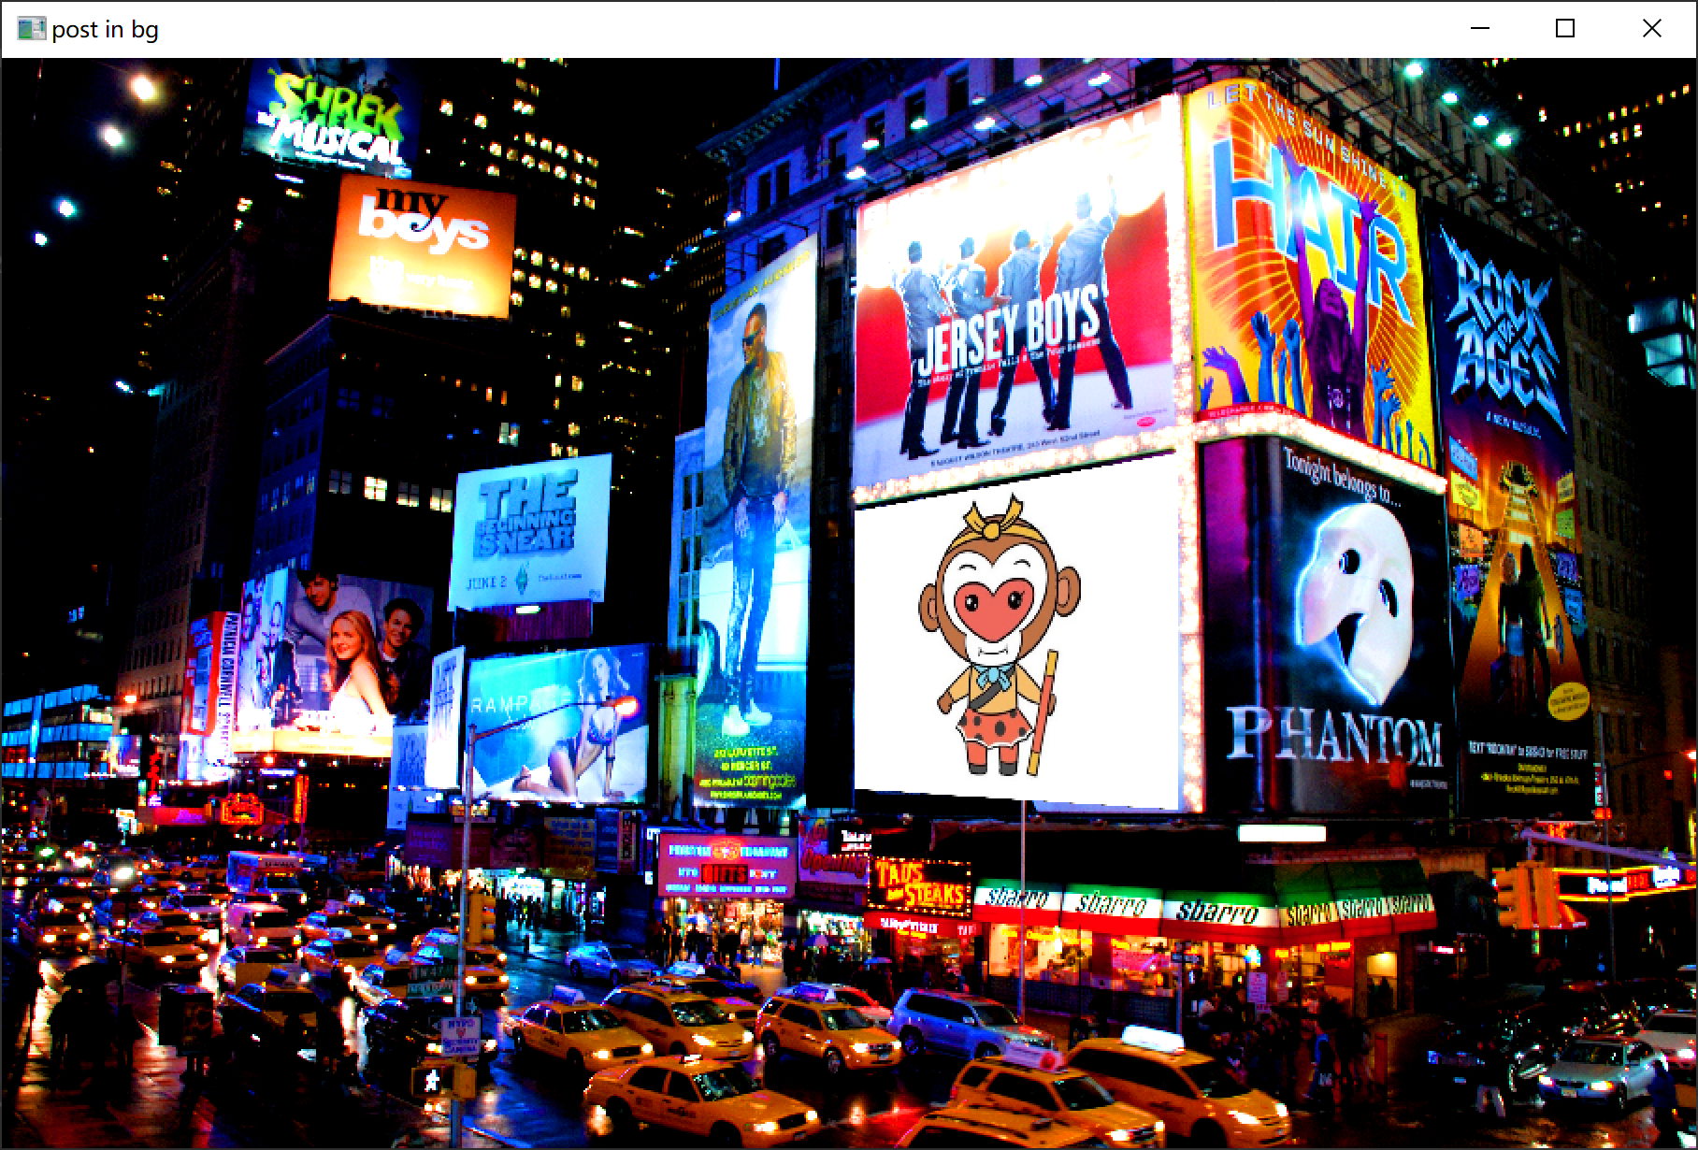
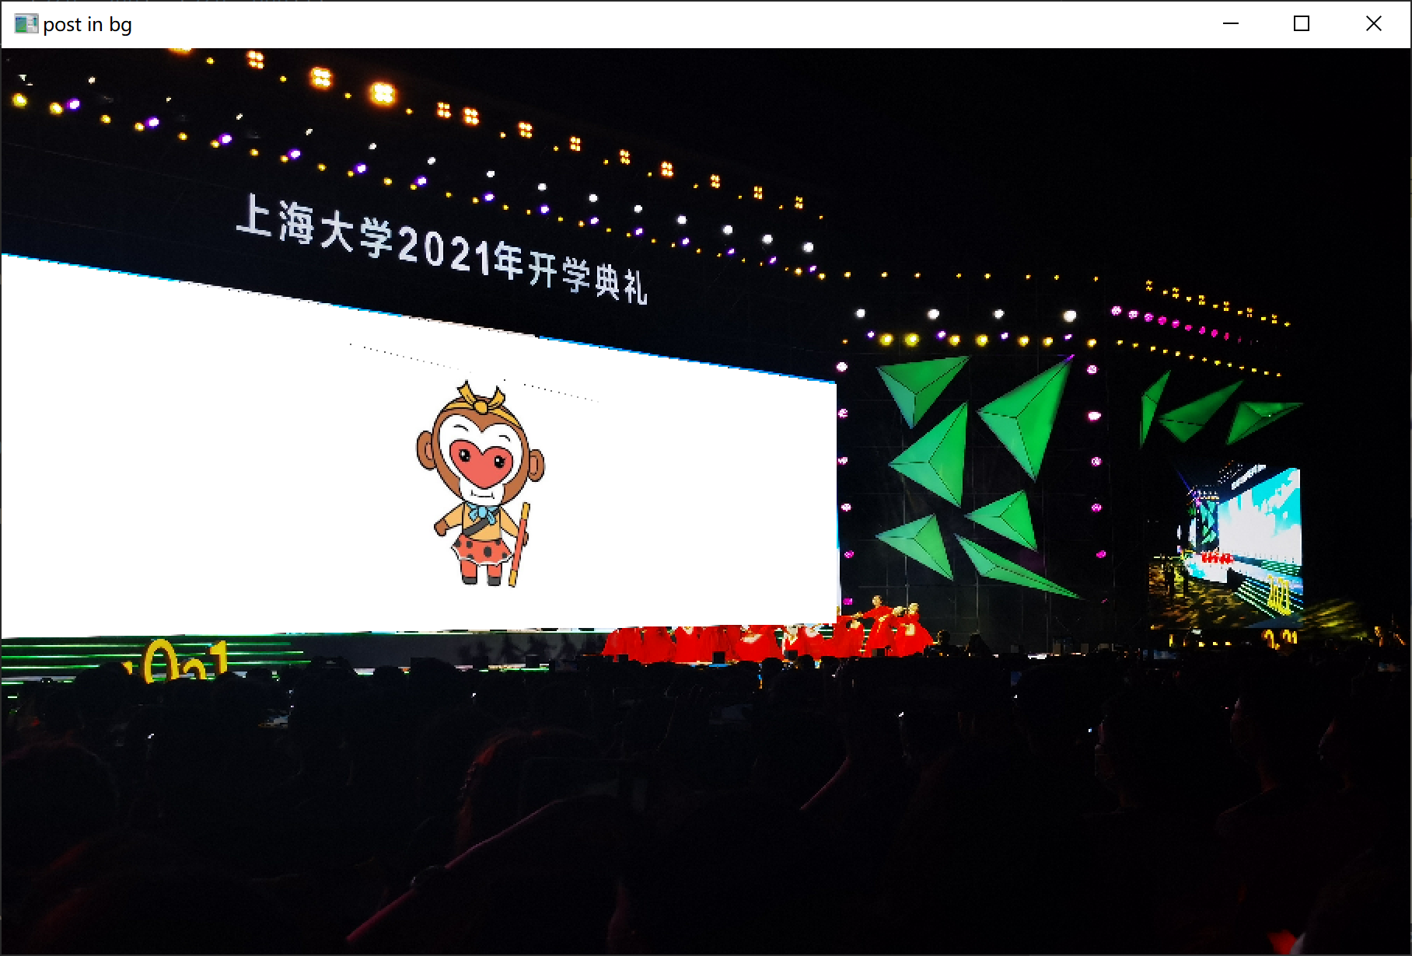

  - 实验小结
本实验中主要应用了上课所学习到的对于图像的变换操作。分析图像和海报的关系，得出利用仿射变换的方式能够最有效的实现本实验的任务。本实验最大的难点在于如何去除变形后填充的黑边。我受到实验二去除绿幕的启发，将填充的背景色更改为一个原图没有的颜色，然后在覆盖的时候，对于出现该颜色的像素点屏蔽，从而实现黑边的去除。

